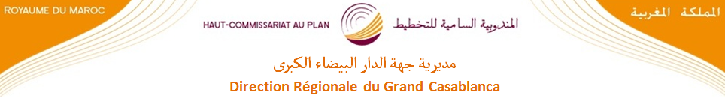

مذكرة إخبارية

في إطار خطة العمل 2015-2020، قام المركز الوطني للتوثيق بالاشتراك في أكبر مكتبة رقمية متعددة الاختصاصات بالفرنسية «http://www.harmatheque.com»، والتي تحتوي على 39711 كتابا رقميا، 23370 مقالة، 746 شريط فيديو و364 وثيقة صوتية. ويشمل هذا الرصيد ميادين كثيرة ومتنوعة، تهم مجالات الاقتصاد والتسيير، الجغرافيا والتاريخ، العلوم السياسية والاجتماعية، الاثنولوجيا، التواصل واللسانيات، العلوم والصحة، ثم الفلسفة.
وفي هذا الشأن، وعلى غرار باقي مرافق المندوبية السامية للتخطيط المركزية والجهوية، توصلت المديرية، بحساب خاص من أجل الولوج لهذا الرصيد الغني من الوثائق، من شأنه أن يتيح لكل موظفي المديرية الاطلاع والاستفادة من هذه المكتبة الرقمية عن طريق تحميل الوثائق المرغوب فيها، وللاستفادة من هذه الخدمة يمكنكم الاتصال بمصلحة الإعلام والتوثيق.

